Le Restaurant du Rond Point
au cœur de la Culture

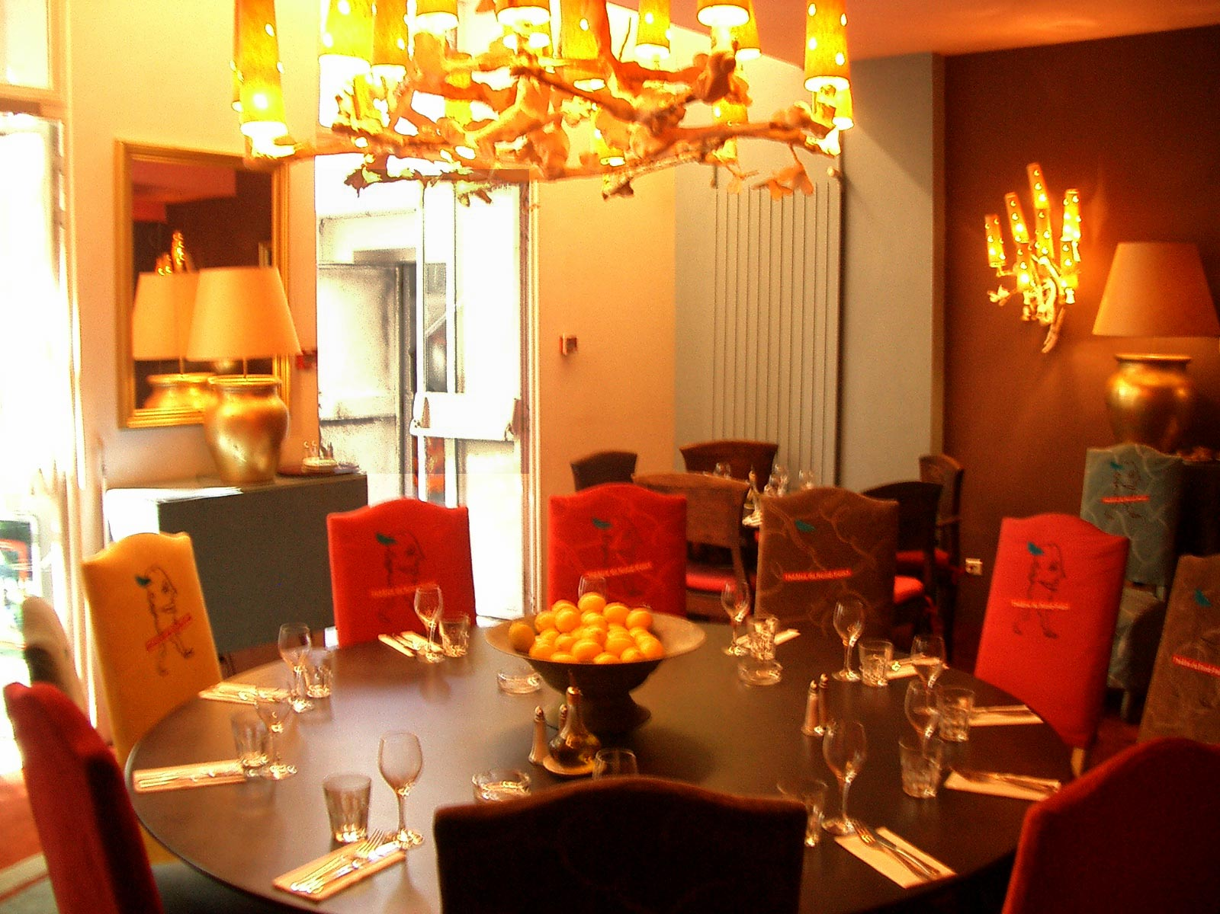
Situé sous la scène emblématique du théâtre du Rond-Point de Jean-Michel Ribes, cette adresse confidentielle mérite le détour. Revisité récemment par le scénographe Patrick Dutertre , le décor est digne des plus belles mises en espace théâtrales. Le style néo-baroque y exprime sa richesse et son extravagance un tantinet décalée.

Avantageusement mises en lumière les assiettes jouent la diversité. et les produits frais venant du marché réinterprètent des classiques autant que des modernes, cela sans aucune prétention. – Ravioles vapeur aux saint Jacques, Gambas rôties nouilles aux œufs, sauce saté, Foie de veau déglacé au Xérès, tagliatellinis, Dos de macaron aux pépites de chocolat, ananas caramélisé, sirop de rhum- Imaginée par le chef, Dimitri Szydywar, la carte se renouvelle au gré des pièces programmées, tout au long de la saison. Spontanées et créatives les saveurs sonnent juste et simples au palais.La carte des vins se veut française, elle nous balade au cœur de nos belles régions viticoles à des prix abordables. Le service sympathique est assuré de midi à une heure du matin, sans interruption,.

Notons qu’en journée, l’espace se prête volontiers aux rencontres ; avec soi, pour lire ou écrire autour d’un café ou à plusieurs pour discuter et travailler, cela grâce au petits coins retirés et au cyber café très pratique,

Plus qu’un lieu de nourritures terrestres, le restaurant se veut également un vivier de nourritures spirituelles. Pour preuve, les lectures et les auteurs qu’aiment accueillir l’espace Librairie qui compte près de 10 000 références.
Enfin, n’omettons pas également de parler de l’étrange métamorphose qui s’opère dans le restaurant, le vendredi et samedi soir, à partir de 23 heures, pour devenir un Cabaret.

Initiées par les maîtres des lieux, complices, Philippe Sadeler et Stanislas Dewinter, ces différentes formules ras-semblent un public esthète, cultivé et ouvert, fort sympathique à cotôyer.

Le restaurant du Rond-Point
Menus de 30 à 60 E au déjeuner, à la carte au dîner, environ ? E
Service continu de midi à une heure du matin
fermé samedi midi, dimanche soir et lundi soir
Théâtre du Rond-Point
2 bis avenue Franklin D. Roosevelt 75008 Paris
T 01 44 95 98 44 - F 01 44 95 98 45

